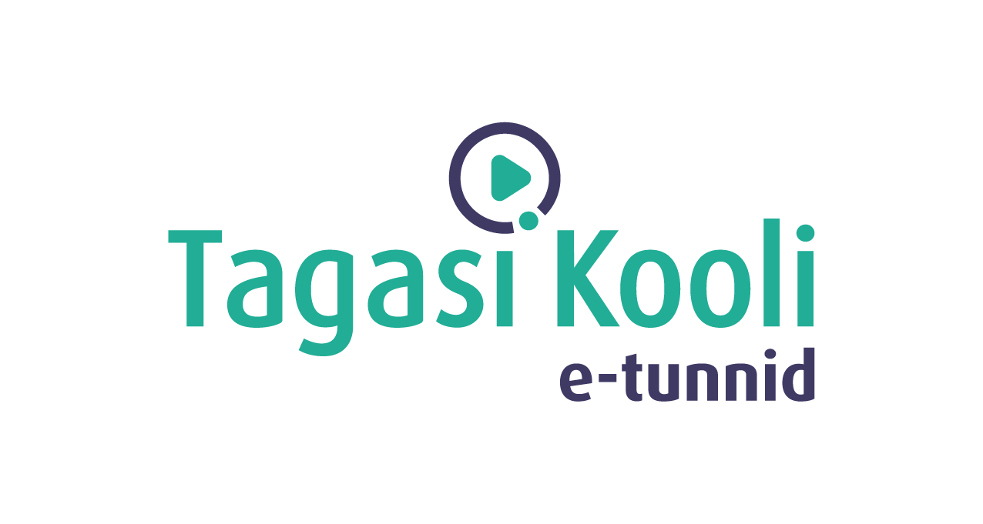
E-TUND – KOHTUME ÜHISES VIRTUAALSES KLASSIRUUMIS

TUNNIKAVA #374

Tunni teema: | Kellele kuulub mu TikToki video?
Külalisõpetaja: | Virgo Sillamaa, Eesti Autorite Ühingu juhatuse liige
Õpilased: | 8.–12. klass
Tunni õpieesmärk: | Õpilane teab, mis on autoriõigused ja miks need olulised on.
Seos RÕK-iga: | digipädevus, kultuuri- ja väärtuspädevus
45-minutilise tunni ülesehitus: | 5 min 20 + 5 min 15 min  ettevalmistus ja hääletus ülekanne + küsimused ja vastused külalisõpetajaga õpilaste iseseisev töö klassis
Tunni ettevalmistus  õpetajatele ja õpilastele: | Vajalikud vahendid video vaatamiseks: arvuti, internetiühendus, kõlarid, projektor.  - Palun avage arvuti, projektor ja e-tunni YouTube'i link.  - Logige võimalusel sisse YouTube'i keskkonda, et saaksite anda märku oma klassi liitumisest tunniga ja edastada õpilaste küsimusi.  - Kontrollige kõlareid, et heli oleks kosta kogu klassiruumis.  ETTEVALMISTUS E-TUNNIKS  - Tutvuge õpilaste töölehega, vaadake üle õpilaste ülesanded. Printige töölehed ja jagage õpilastele.  - Otsige välja teie kooli uurimis-, loov- ja praktiliste tööde vormistamise juhend, et seda koos õpilastega uurida ning neile selgitada, millised on teie kooli nõuded.
Tunni teema taust: | Kui õpilased postitavad sotsiaalmeediasse fotosid ja videoid, siis kui paljud mõtlevad sellele, kellele need tegelikult kuuluvad? Teisisõnu kellele kuuluvad loodud ja jagatud sisu autoriõigused? Eesti Autorite Ühingu juhatuse liige Virgo Sillamaa avab seda teemat veidi lähemalt ning seletab läbi noorte igapäevaelu puudutavate näidete, mis on autoriõigused ja nendega kaasnevad õigused, mida ja miks neist teadma peab ning mida on oma tööde avaldamisel vaja silmas pidada, olgu selleks video, foto, referaat või mahukam teadustöö. E-tunni loomist on toetanud Haridus- ja Teadusministeerium.

Häälestus ja ülesanne video ajaks  ca 5 min | HÄÄLESTUS 5 min  Paluge õpilastel teha töölehtedelt häälestamisülesanne ja seletada oma sõnadega lahti järgmised mõisted: plagiaat, autoriõigused, tsitaat. Vajadusel saavad õpilased pärast ülekande lõppu ise vastused siit veebist otsida: https://intellektuaalomand.ee/ või siit: https://www.eki.ee/dict/ekss/ või ka siit: https://sonaveeb.ee/  ÜLESANNE VIDEO VAATAMISE AJAKS  Paluge õpilastel üles märkida küsimused, mis ülekande vaatamise ajal tekkisid, ning need teile edastada. Õpilaste küsimused edastage YouTube’i vestlusse teie ise või paluge seda teha õpilastel. Kui õpilased vaatavad e-tundi üksinda, palun rõhutage neile, et sobimatuid kommentaare ei tohi kirjutada.
Otseülekande vaatamine ja küsimuste esitamine  20 min | KÜSIMUSTE ESITAMINE KÜLALISÕPETAJALE  Youtube’i vestlusesse ootame koolidelt küsimusi külalisõpetajale vormis:  Kaari 12. klass, Kurtna Kool. Kuidas saada presidendiks?  Õpetaja küsib õpilastelt ja valib välja parimad küsimused. Õpetaja või üks õpetaja poolt  määratud õpilane kirjutab küsimused YouTube'i vestlusaknasse.  Kui õpilased jälgivad tundi oma seadmest, siis leppige õpilastega enne tundi kokku  YouTube’i vestluses osalemise reeglid. Reeglite õpetamiseta õpilasi YouTube’i lasta ei  tohi, sest õpilased hakkavad tundi segama. Kui vestlus muutub liialt segavaks, suletakse vestlus ja küsimusi esitada ei saa. Palun hoiatage oma õpilasi, et võib juhtuda, et kõigile küsimustele ei jõua otseülekandes vastata. Mida varem jõuate küsimused saata, seda suurema tõenäosusega jõuame vastata.
Õpilaste iseseisev  töö  20 min | Tööleht “Kellele kuulub mu TikToki video?”  Selles e-tunnis kuuled, mis on autoriõigused, miks need on olulised ja kuidas need ka sinusse puutuvad.  Kasuta töölehte nii:  - enne otseülekannet seleta mõisted  - otseülekande ajal küsi küsimusi  - pärast otseülekannet tehke grupitöö ja tutvuge kooli õpilastööde vormistamise juhendiga  ENNE OTSEÜLEKANDE VAATAMIST SELETA MÕISTED  Enne ülekande vaatamist proovi oma sõnadega seletada lahti allolevad mõisted.  PLAGIAAT: ____________________________________________________________________________________________________________________________________________  AUTORIÕIGUS: ___________________________________________________________________ ______________________________________________________________________  TSITAAT: ____________________________________________________________________________________________________________________________________________  OTSEÜLEKANDE AJAL KÜSI KÜSIMUSI  Selleks, et saada vastuseid enda jaoks olulistele küsimustele, saad YouTube’i otseülekande ajal külalisõpetajalt küsimusi küsida. Selleks lisa vestlusesse või palu õpetajal oma küsimus vestlusesse lisada nii: Kaari 12. klass, Kurtna Kool. Kuidas saada presidendiks?  Ole küsimust sõnastades viisakas ja täpne. Sinu küsimusi näevad kõik, kes samal ajal otseülekannet vaatavad. Mida varem jõuad küsimused saata, seda suurema tõenäosusega jõuame vastata.  OTSEÜLEKANDE JÄREL TEHKE GRUPITÖÖ  Jagunege 3–5 liikme suurustesse gruppidesse. Iga grupp loeb läbi lõigu Autoriõiguse seadusest (allikas: https://www.riigiteataja.ee/akt/128122011005). Siis vastake allapool olevatele küsimustele.  § 1. Autoriõiguse seaduse eesmärk ja ülesanded  (1) Autoriõiguse seaduse eesmärk on tagada kultuuri järjepidevus ja kultuurisaavutuste kaitse, autoriõigusel põhinevate tootmisharude ja rahvusvahelise kaubanduse areng ning luua autoritele, teose esitajatele, fonogrammitootjatele, televisiooni- ja raadioteenuse osutajatele, filmi esmasalvestuse tootjatele, andmebaasi tegijatele ning teistele käesolevas seaduses nimetatud isikutele soodsad tingimused teoste ja muude kultuurisaavutuste loomiseks ja kasutamiseks.  - Kes võivad teie arvates olla Eesti autoriõiguse seaduse mõistes autorid?  _____________________________________________________________  _____________________________________________________________  - Mis on teie arvates intellektuaalomand? _____________________________ _____________________________________________________________  _____________________________________________________________  - Miks on teie arvates autoriõigused olulised? Kui need teie arvates olulised ei ole, siis põhjendage oma arvamust.  _____________________________________________________________  __________________________________________________________________________________________________________________________  - Mis võib teie arvates juhtuda, kui plagiaadiga vahele jäädakse? _____________________________________________________________  _____________________________________________________________  - Kuidas peab teie arvates tsitaate tekstis välja tooma?______ __________________________________________________________________________________________________________________________  Nüüd vaadake ühiselt teie kooli uurimistööde ja praktiliste tööde vormistamise juhendit ja tehke märkmeid:  - Milline viitamine on teie koolis nõutud, kas tekstisisene või joonealune?  - Milline peab olema kasutatud allikate loetelu?  - Kuidas peab viitama veebiartiklitele?  - Kuidas peab viitama ajaleheartiklitele?  - Kuidas peab viitama raamatutele?  - Millise fondiga peab töid kirjutama?
Võimalikud jätkutegevused ja lisamaterjalid | - https://akadeemiake.ee/wp-content/uploads/2016/02/Akadeemiakese_vormistus-_ja_viitamisjuhend.pdf  - https://intellektuaalomand.ee/  - https://ut.ee/et/sisu/autorioigused  - Autoriõiguse alused gümnaasiumile. Õppematerjal. https://sisu.ut.ee/autorioigus2022/avaleht
* Tunnikava on loodud selleks, et pakkuda õpetajatele välja erinevaid variante õpilaste aktiivseks kaasamiseks tunni teemasse. Tunnikavas on meetodite osas tihti välja pakutud valikuvariante ja õpetaja teeb ise otsuse, millist meetodit kasutada. Tunnikava ei pea tingimata kasutama.

